**Техническое задание.**

Устройствопомещения ресепшен в СЦ «Оазис»

|  |  |  |
| --- | --- | --- |
| № п/п | Перечень основных требований | Показатели требований |
| 1 | Месторасположение объекта | 660006, г. Красноярск ул. Сибирская, 92 здание СЦ «Оазис» |
| 2 | Назначение, характеристики объекта | Ресепшен СЦ Оазис - рабочая зона сотрудников компании, обеспечивающая комфортное общение с клиентами, заполнение документов.  Конструктивно состоит из стойки из нержавеющей стали со стеклянными панелями в отделке лицевой части. Внутренняя часть сформирована столешницами с рабочей поверхностью и шкафами, обеспечивающими удобство работы.  Размеры стойки: высота 1150 мм., длина – 3984 мм., ширина - 400мм. |
| 3 | Цель работ | Обеспечение нормативных показателей микроклимата. (СанПиН1.2.3685-21) на рабочем месте ресепшен СЦ «Оазис». |
| 4 | Требования к производителю работ | - Опыт производства аналогичных работ. |
| 5 | Объем выполняемых работ | Устройство помещения ресепшен из системы цельностеклянных перегородок ALUTECH - ALT 115 из закаленного стекла толщиной 10мм с устройством металлического каркаса, на основании существующей конструкций стойки ресепшен СЦ Оазис. |
| 6 | Основные требования к производству работ | Все работы ведутся в соответствии с нормативными актами на данный вид работ, действующими на территории Российской Федерации. В том числе:  -ГОСТ Р 59043-2020 — национальный стандарт Российской Федерации «Перегородки светопрозрачные с применением профилей из алюминиевых сплавов. Общие требования к материалам и конструкции».  - СНиП 12-03-2001 "Безопасность труда в строительстве»; ГОСТ 12.3.002, ГОСТ12.3.005 «Общие требования безопасности»);  - Применяемые материалы должны меть сертификаты качества. |
| 7 | Сроки исполнения работ | Начало работ с 08 ноября по 17 декабря 2024г. |
| 9 | Порядок сдачи выполненных работ | В порядке предусмотренном договоре |
| 10 | Гарантия | Срок предоставления гарантий качества – 2 года. |
| 11 | Режим работы | Обеспечить работу на объекте с продолжительностью рабочего дня с 9:00 до 18:00 пять дней в неделю. Изменение режима работы - по согласованию с Заказчиком. |
| 12 | Особые условия | - Не повреждать строительные элементы и отделку помещения вне зоны ремонта |

Главный инженер-начальник СТО __________________ В.В. Бродов

ЗГД по коммерческой работе __________________ Г.Н. Ботвинин

Приложение к Техническому заданию

Схема остекления ресепшен.

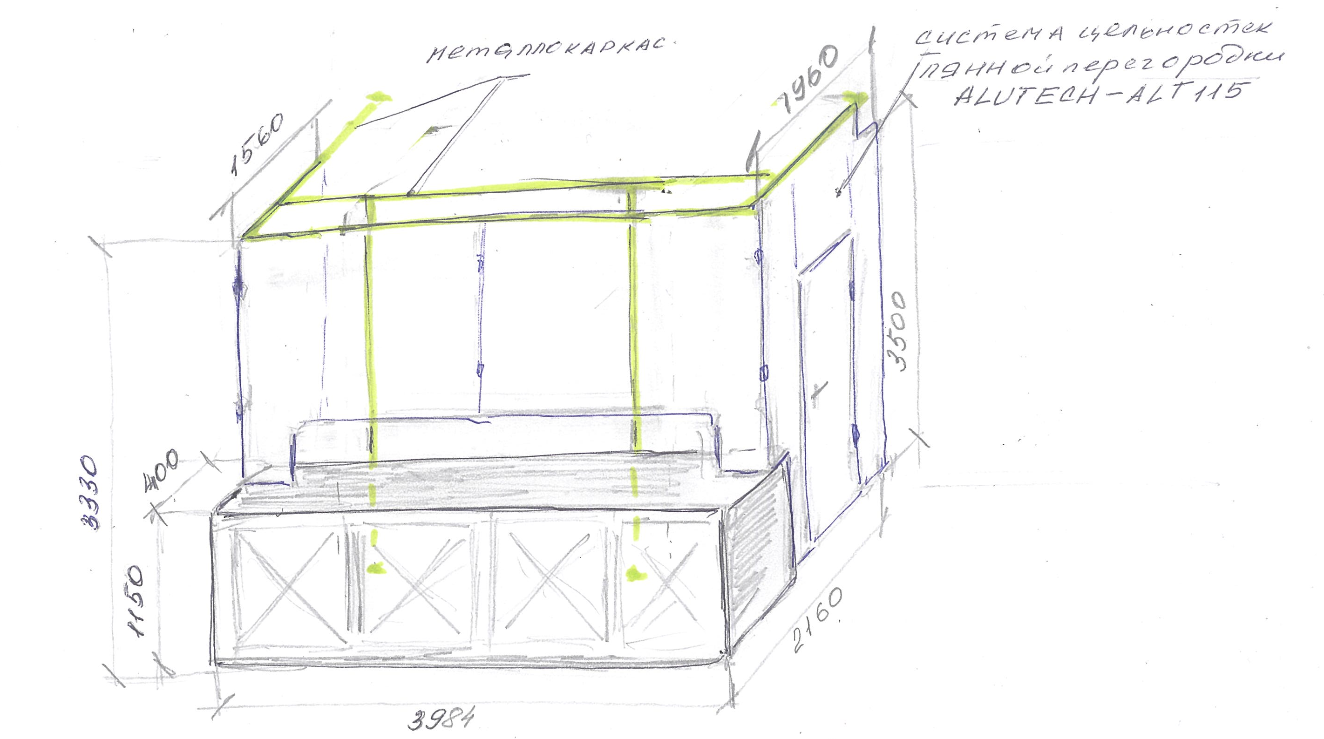

Существующая стойка ресепшен Место установки ресепшен

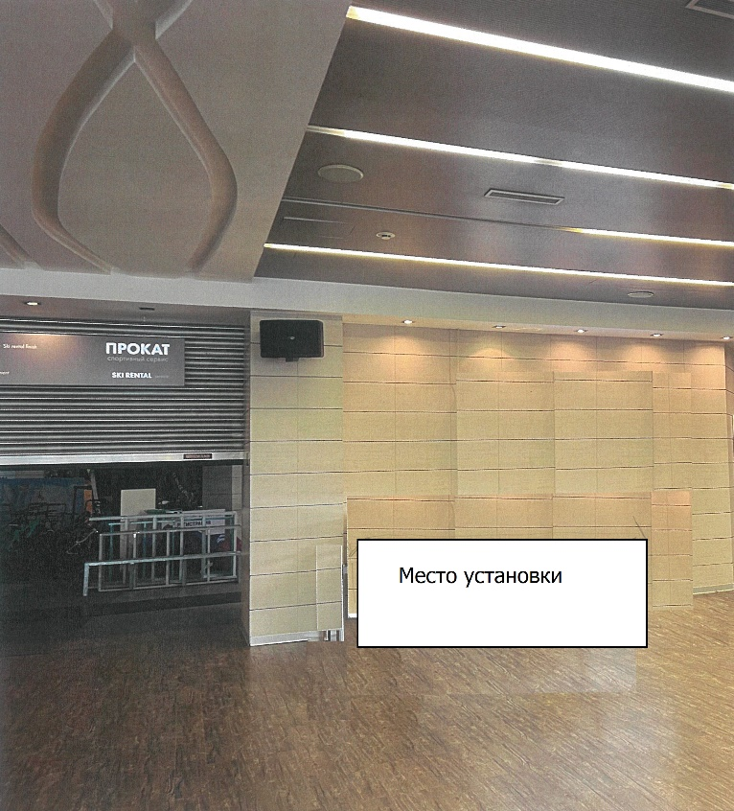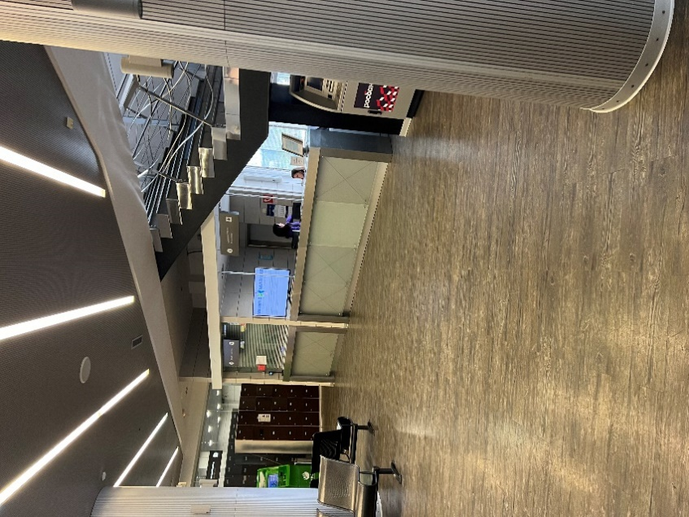

Исп. Гл. специалист СТО

Пакулова Т.Н.

т.256-86-82